Logic Design
10 Mei 2016
12:53

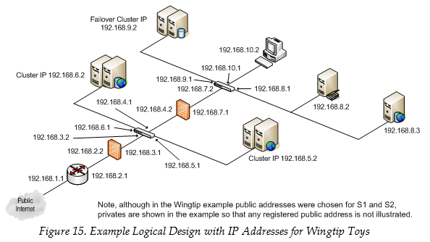

TUGAS-2:

Simulasikan rancangan network di atas dengan menggunakan CISCO PACKET TRACER.

note:
- Firewall boleh di abaikan, target utamanya adalah FILE KONFIGURASI VLAN dalam perangkat SWITCH

- File konfigurasi VLAN dalam setiap SWITCH di buat dalam FILE TERPISAH dari file packet tracer

Tugas di UPLOAD Di http://github.com/[ NIM ]/perancangan-network

